**🍀 内销双十二活动**

**前言**

|  |
| --- |
| 在空行输入“/高亮块” 插入高亮块，突出显示重点信息 |

**一、 版本信息**

|  |  |  |  |  |  |
| --- | --- | --- | --- | --- | --- |
| |  | | --- | | 版本号： | | |  | | --- | | 创建日期 | | |  | | --- | | 审核人 | |

**二、 变更日志**

|  |  |  |  |
| --- | --- | --- | --- |
| **时间** | **版本号** | **变更人** | **主要变更内容** |
| 2022/11/10 | 1.0 | 朱凯迪 | 基础内容填写 |
| 2022/11/14 | 1.1 | 朱凯迪 | 补充调整双十一活动模式 |
| 2022/11/18 | 1.2 | 朱凯迪 | 确定双十二活动模式 |

**三、 文档说明**

**名词解释**

|  |  |
| --- | --- |
| **术语 / 缩略词** | **说明** |
|  |  |
|  |  |
|  |  |

**四、 需求背景**

**产品 / 数据现状**

主要功能：产品限购，不同的档位产品有不同的保证金，提货完成将会返还保证金。

手机url： http://1212.imow.cn/

电脑url: http://www.imow.cn/1212

主会场订单：http://www.imow.cn/221212/orders

主会场排名：http://www.imow.cn/221212/rank

**用户调研**

*用户群体：国内经销商、代理商*

*用户数：3000*

*并发数预计：500*

*大屏展示地址：*

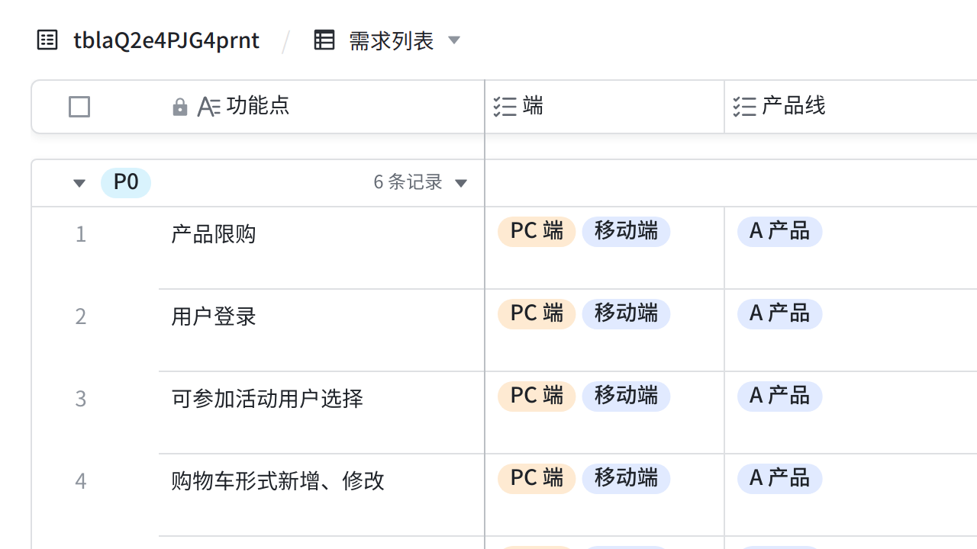

**点击图片可查看完整表格**

**六、 功能详细说明**

**需要提供的内容**

|  |  |  |  |  |  |
| --- | --- | --- | --- | --- | --- |
| 序号 | 内容 | 提供人 | 约定时间 | 推迟时间 | 状态 |
| 1 | 活动方式 | 赵晨 | 2022/11/18 |  | 给了部分，具体交互等暂时需要等页面 |
| 2 | 前台页面 | 赵晨 | 2022/11/21 | 2022/12/6 | 目前给了手机的3个页面，pc未给，手机还少 |
| 3 | 活动产品清单 | 王竹 | 2022/11/21 | 2022/12/6 | 给了部分，某些产品暂时还未在阿母维护 |
| 4 | 大屏展示内容 | 赵晨 | 2022/11/21 | 2022/12/1 | 不需要功能，直接图片展示 |
| 5 | 身份政策规则 | 王竹 | 2022/11/25 | 2022/12/1 |  |
| 6 | 排行规则 | 赵成、王竹 | 2022/11/28 | 2022/12/1 | 已给，按总金额排行，只展示前50 |

**产品流程图**

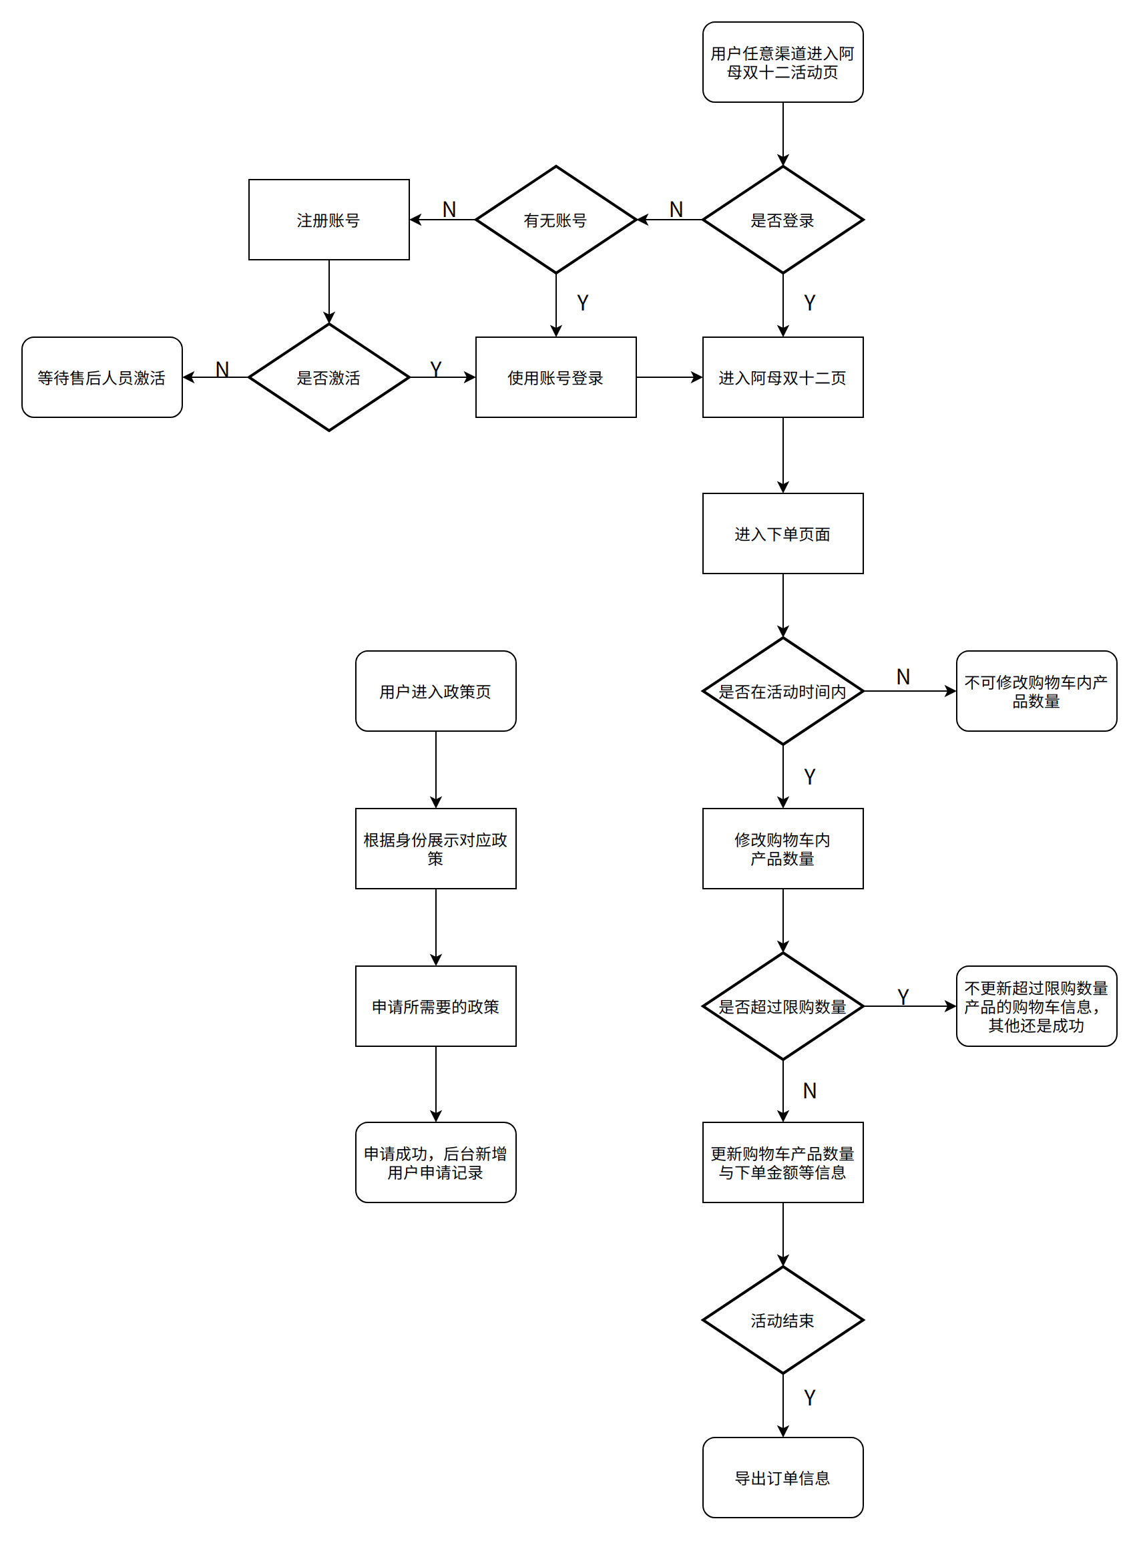

活动模式（秒杀/限购）：

假设我们的活动有产品A，则针对产品A会设置三个活动分别对应三个档位，每个档位都有该档位的限购数量，到达限购数量后即不可添加。

max系列产品与一类/二类产品人工去处理，活动采用方式是需要先上一个“max系列产品”的产品，然后去进行活动设置，后续通过人工计算返点以及生成阿母2.0的订单。

|  |  |  |  |  |
| --- | --- | --- | --- | --- |
| 产品 | 数量（step） | 价格 | 保证金 | 总限购数量 |
| A | 4 | 5500 | 0 | 无限 |
| A | 50 | 5200 | 300/每台 | 5000台 |
| A | 200 | 5000 | 500/每台 | 3000台 |

订单后续处理方式：

普通产品转换成阿母2.0的活动订单，后续走阿母2.0的提货流程（拆分成普通订单）即可，max系列产品由于换产品与阿母2.0不适配，采用人工计算返点以及人工后台生成订单的方式进行。

11月18日：

产品一：有一套保底的套装，必须购买，每人进来默认选中状态，有且只有一个

产品二：需要设置总量，和step的数量，每次提交只能提交step的数量，需要记录保证金

产品三：不限制的数量

产品总金额：产品价格+保证金

前台展示产品：需要展示产品的金额，与产品的保证金

用户产品下单金额：下单产品价格*下单产品数量

用户保证金总额：下单产品保证金*下单产品数量

产品需要有设置权限，仅限某些客户购买。

活动需要新增限购、秒杀活动的限制，相同产品不同限购需要设置对应的多个活动。

下单页面保持购物车的形式与数据结构，没有订单概念，修改均在购物车进行。

产品设置采用去年方式，半配置文档，半后台活动配置，一个产品只上一个sku

同产品可以更换同产品下不同sku，不同产品之间的替换活动不上双十二，这样所有订单可导入新的阿母2.0活动订单（逻辑可行）

2022/11/22 查看页面，发现页面购物车数据结构有变，且只给了手机，询问后表示pc引导到手机进行操作，简化流程，目前待与其确认。

页面设计不合理处与其讨论，有三个疑问

1.圈中1那边是限购产品，现在限购产品是不限制每次购买数量了吗，一个客户可以一次性全部买光？因为有数量加减，之前说是一个按钮，点一下抢一次。

2.提交按钮放在上面不显眼，而且用户划到下面就看不见了，价格和按钮都没了，我觉得应该放在最下面实时可以让用户看到自己的金额和提交按钮（上方置顶）

3.套餐如何展示，这里只有单品的样式（套餐当成一个产品，但没说如何展示）

双十二活动页面：

pc：只做一个主会场页面，其他通过手机操作（引导到手机）

手机：下单、政策、主会场、排名

身份政策

政策有个总数，比如7个，不同身份可以申请不同的政策，身份与政策是一对多的关系

政策详情通过图片展示在前台，前台需要有一个申请，后台记录申请的人和对应的政策，无审核。

|  |  |  |  |  |  |  |
| --- | --- | --- | --- | --- | --- | --- |
|  | 金象 | 金牛 | 油改电 | 金刚 | 金兔 | 其他-无身份 |
| 限量限价 | 有 | 有 | 有 | 有 | 有 |  |
| 返点政策 | 有 | 有 | 有 | 有 | 有 |  |
| 月结账期 | 有 | 有 | 有 | 有 | 有 |  |
| 银行融资 | 有 | 有 | 有 | 有 | 有 |  |
| 长期信用分 |  |  |  |  |  |  |
| 售后服务券 | 有 | 有 | 有 | 有 | 有 |  |
| 租赁支持 | 有 | 有 | 有 | 有 |  |  |
| 市场保护 | 有 | 有 | 有 |  |  |  |
| 样机支持 | 有 | 有 | 有 | 有 | 有 |  |
| 专享产品-金象 | 有 |  |  |  |  |  |
| 专享产品-金牛 |  | 有 |  |  |  |  |
| 旧车换新车 | 有 | 有 | 有 | 有 | 有 |  |
| 油费换电车 |  |  | 有 |  |  |  |

排行内容：

只有总业绩排行

总业绩只统计限购的活动产品

排行初始展示50个公司，如果需要查看更多，就点击查看全部展示所有

排行榜有距离前10还有多少名，前十的不展示

排行榜列表需要展示排名、公司名称、下单总业绩

如果有并列的，那么后一位顺序者跨位展示，如：第一名 第一名 第三名

所有限购的产品按价格排序

2022/12/1日给了页面

主会场页：

页面展示，只有一个按钮，点击后跳转到订单页面

2022/12/2日给了页面

改动记录：

2022/11/24询问主会场与排行，目前暂无内容，表示25日给

2022/11/25下单界面需要和老板确认，包括排行与主会场，目前给不出

2022/11/28 下单逻辑变动，需要有审核的概念，用户在前台抢购后不限制其他人抢购，只是在后台生成抢购单，只有抢购单审核通过后，才在客户的购物车内生效，并且计入累计数量

2022/11/29 下单逻辑变动

目的1：代理商抢购后达到了总数量限制，那别人就不可以抢

目的2：后台可以修改代理的购物车，为了防止有人不付钱占坑

套餐如何展示：套餐就采用单产品的方式进行，会把产品名称换成套餐名称，产品描述就是套餐的组合描述，套餐也有限购但逻辑走单产品限购的逻辑。

改动方式：还是原来逻辑，用户前台抢到之后就占据数量名额，后台如果修改了用户的购物车数量，那么会实时更新。(确认不改了，没时间了！）

**[1、总部.pdf]**

2022/12/9

修改导航排序，修改活动配置

修改成功返回的图片，设置显示时间2s。

2022/12/10

配合内部进行正式站测试，清空测试数据，更换活动配置。

2022/12/11

配合代理进行下单体验测试，功能无问题，清空测试数据，提出了新增两个PC页面（排行、主会场），之前主会场只是一个静态图，现在有动态数据。

提出给的页面样式不好看，尺寸不适合大屏展示，是否进行修改

答：不进行修改，就是这个样式、

不限购产品的数量和加减按钮隐藏，询问样式是否有点丑，表示功能为主（隐藏是为了不误导为抢购）。

政策图片替换：

**[小程序13张.rar]**

2022/12/13

由于活动抢购火爆，大代理抢不到，想限制抢购的人数，目前考虑使用用户禁用的方式进行

需要制作用户禁用/启用的导入功能

抢购开始前先将想要限制的用户禁用，在抢购结束后再启用

2022/12/15

提出前台要写死，因为现在前台是活的（根据后台设置的真实台量，展示在前台）

但需方想要偷偷增加数量，又不让代理发现，比如前台展示4万台永远不变，后台可以随时根据情况添加数量。

会涉及到几个问题：

1.总体台量计算是活的，到时候下单总数肯定会超过写死的数量。（回：不需要，因为没有展示）

2.进度条怎么展示，目前进度条是根据活的显示，假设设置5000台然后前台进度条展示5000，可写死是4000，那怎么办（已提醒，需方表示会在中途加，不明显）

3.万一中途又想展示真实数量，怎么办，或者部分写死部分活的（需方表示不需要）

商讨后决定前台全写死

2022/12/19

需方有需求：

1.有些用户没有进行其他产品购买，但是已经付了入门套餐的钱，买入门套餐，这部分客户如何处理

答：使用新增活动订单进行处理

2.部分用户下的订单需要进行拆分，如下了最小单位是1000台的订单

答：取消下单客户的1000台订单，然后拆分使用新增活动订单方式处理

存在风险：需要活动订单有效，即启用状态且时间范围内的活动，此时如果要搞相同sku的产品，那么两个活动只能存在一个，新活动会替换老活动

**[前台写死(1)(1).xlsx]**

**交互原型图**

**[双12界面2-01.psd]**

**[双12界面2-02.psd]**

**[双12界面2-03.psd]**

**[双12界面2-04.psd]**

**[双12界面2-05.psd]**

**[双12界面2-06.psd]**

**[底部导航栏.psd]**

**[图标导出.zip]**

**[政策.zip]**

**[双12界面2-11(1).psd]**

**[双12 PC界面.zip]**

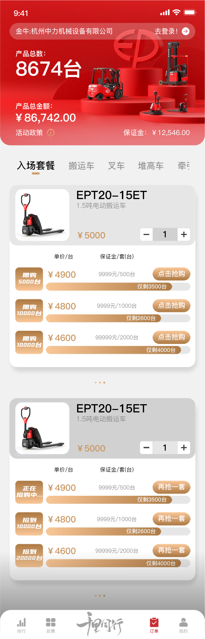

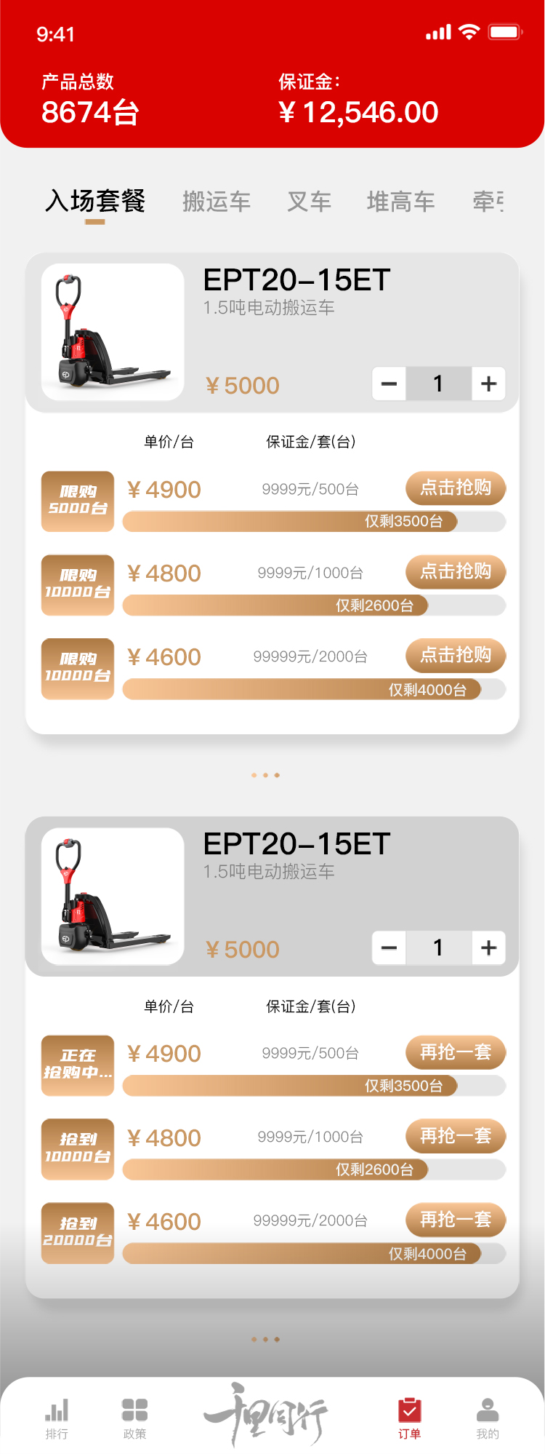

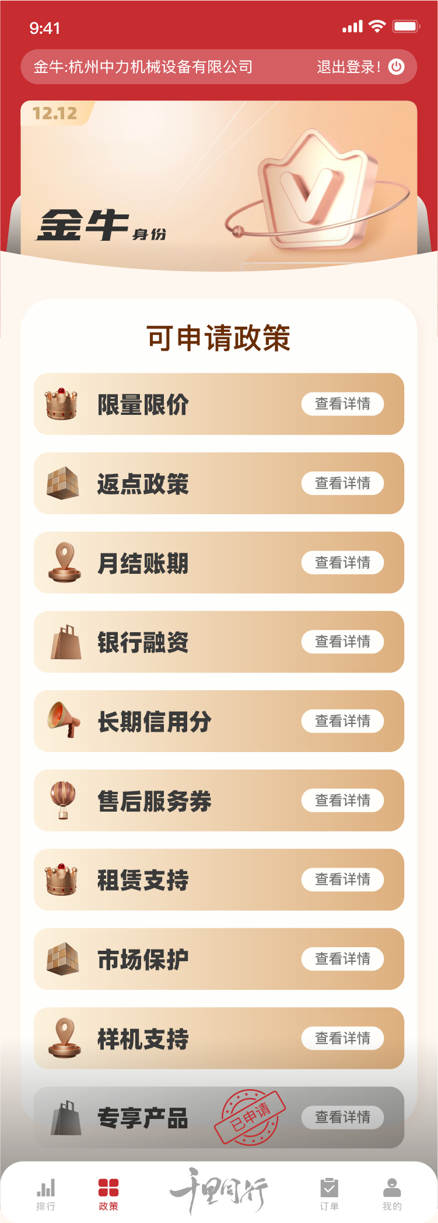

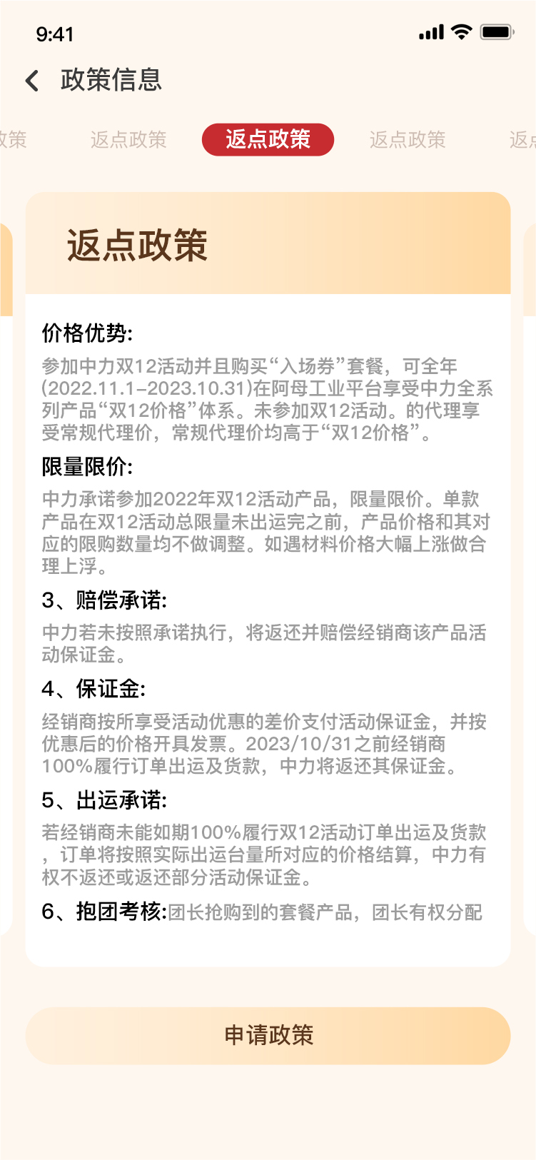

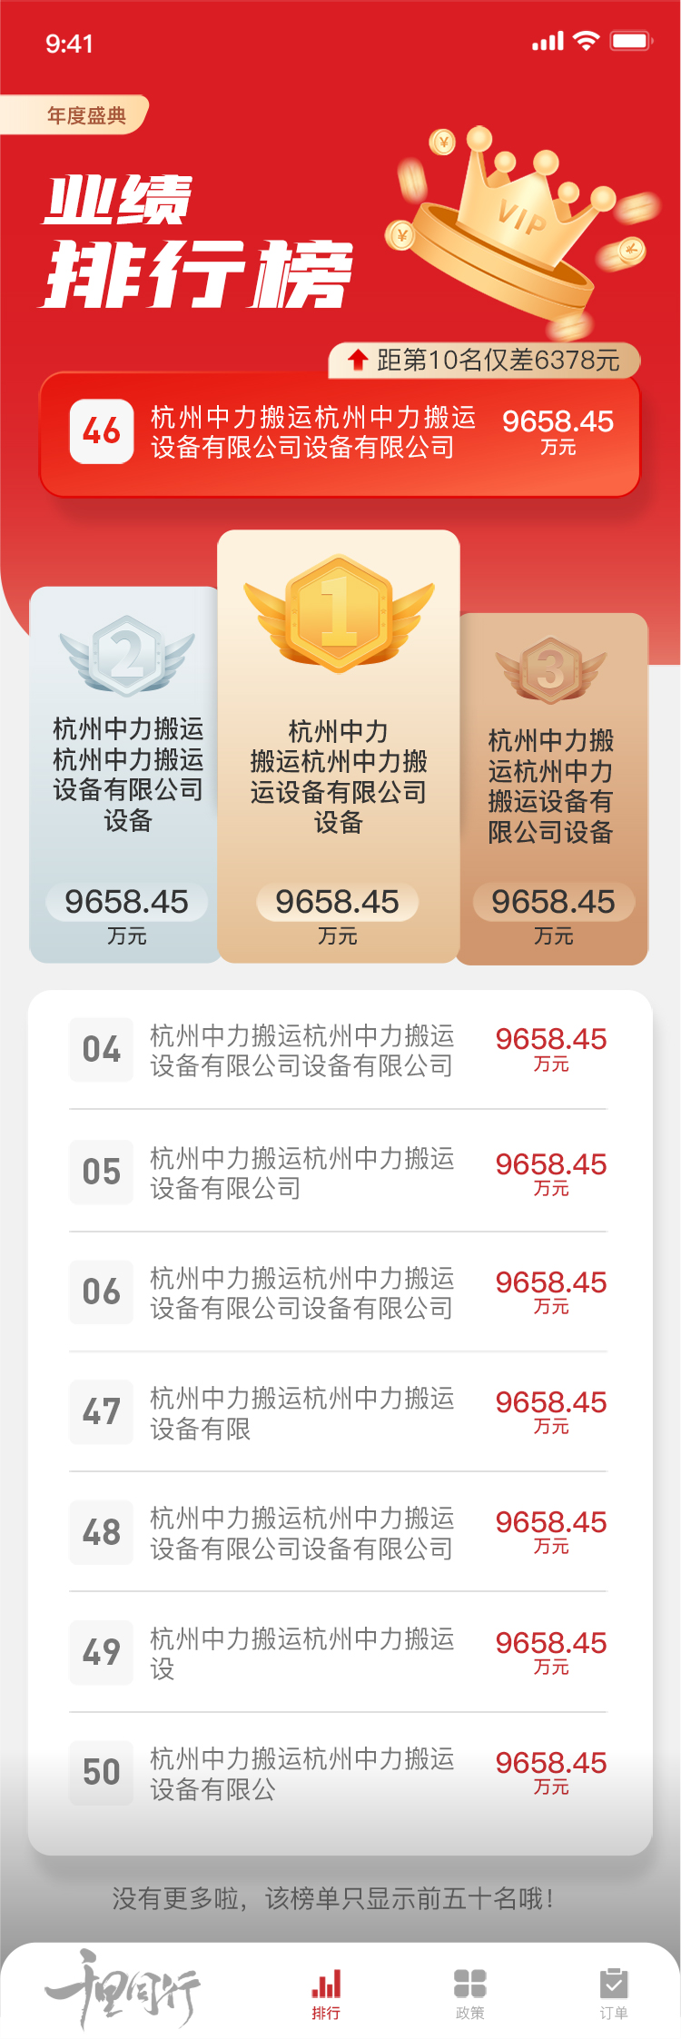

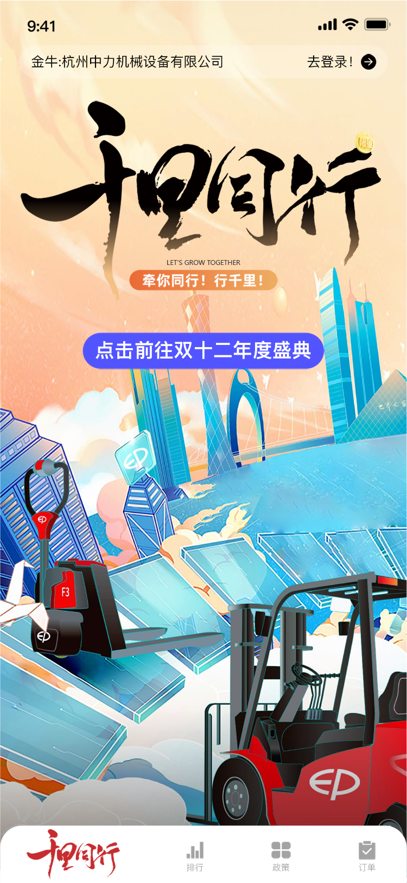

**功能说明**

|  |  |  |  |
| --- | --- | --- | --- |
| **序号** | **模块** | **功能** | **功能详细说明** |
| 1 | 用户模块 | 用户管理 | 用户前台登录基于目前已有的阿母用户列表。 |
| 2 | 产品模块 | 产品管理 | 直接沿用阿母现有的产品列表，以及产品的信息，便于后续导入阿母2.0生成订单。 |
| 3 | 购物车模块 | 购物车管理 | 尽量沿用去年的购物车设计 |
| 4 | 活动模块 | 活动配置 | 采用去年的半配置，半写死的方式，写死绑定的活动，活动内部可以配置的方式更改信息，尽可能满足双十二的多变性 |
| 5 | 订单模块 | 订单列表 | 订单等活动结束后一次性生成，生成后导入阿母2.0系统的活动订单内。 |

**七、 测试计划**

*测试目标：内销双十二手机页面*

*测试范围：登录页、政策页、主会场页、下单页。*

*测试环境：*

*测试类型：功能测试、接口测试、压力测试、交付测试*

*测试执行轮次安排：*

*时间关系，功能做完就测，压力测试看时间是否足够，有的话针对下单部分进行测试。*

**八、 项目规划**

*正式站发布内测：2022/12/8*

*正式站上线发布：2022/12/9*

*正式站购物车功能启用：2022/12/12 0点*

*下线时间节点：*

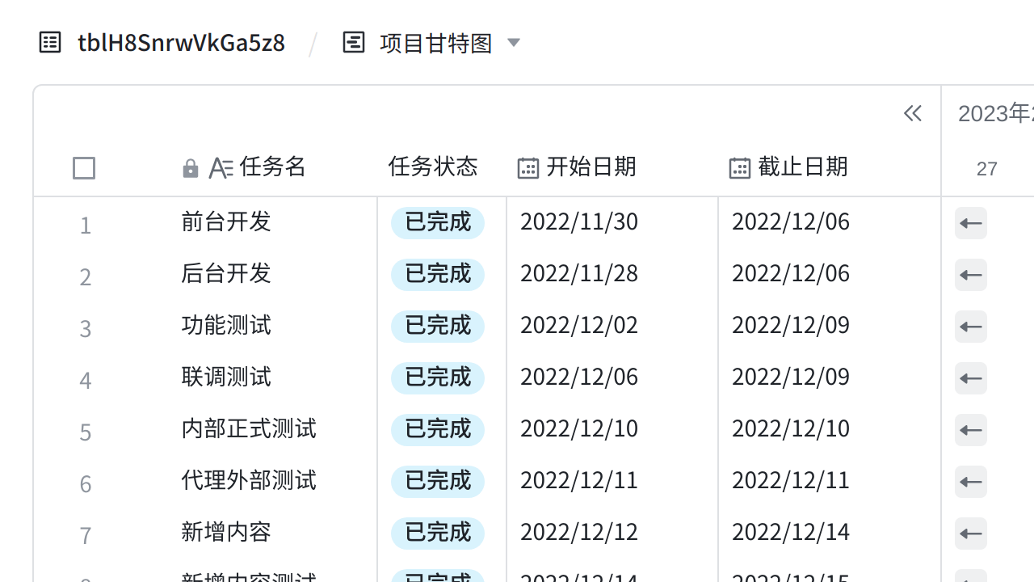

**点击图片可查看完整表格**

**附录**

*输入 @ 把正文提及的具体文档，或需求相关的其他说明文档附在此处以供查阅*

|  |  |  |  |  |  |
| --- | --- | --- | --- | --- | --- |
| |  | | --- | | 数据分析报告 |  * 此处插入数据分析报告 | |  | | --- | | 用户调研报告 |  * 此处插入用户调研报告 | |  | | --- | | 设计分析报告 |  * 此处插入设计分析报告 |